Хасанов Разык Газизович
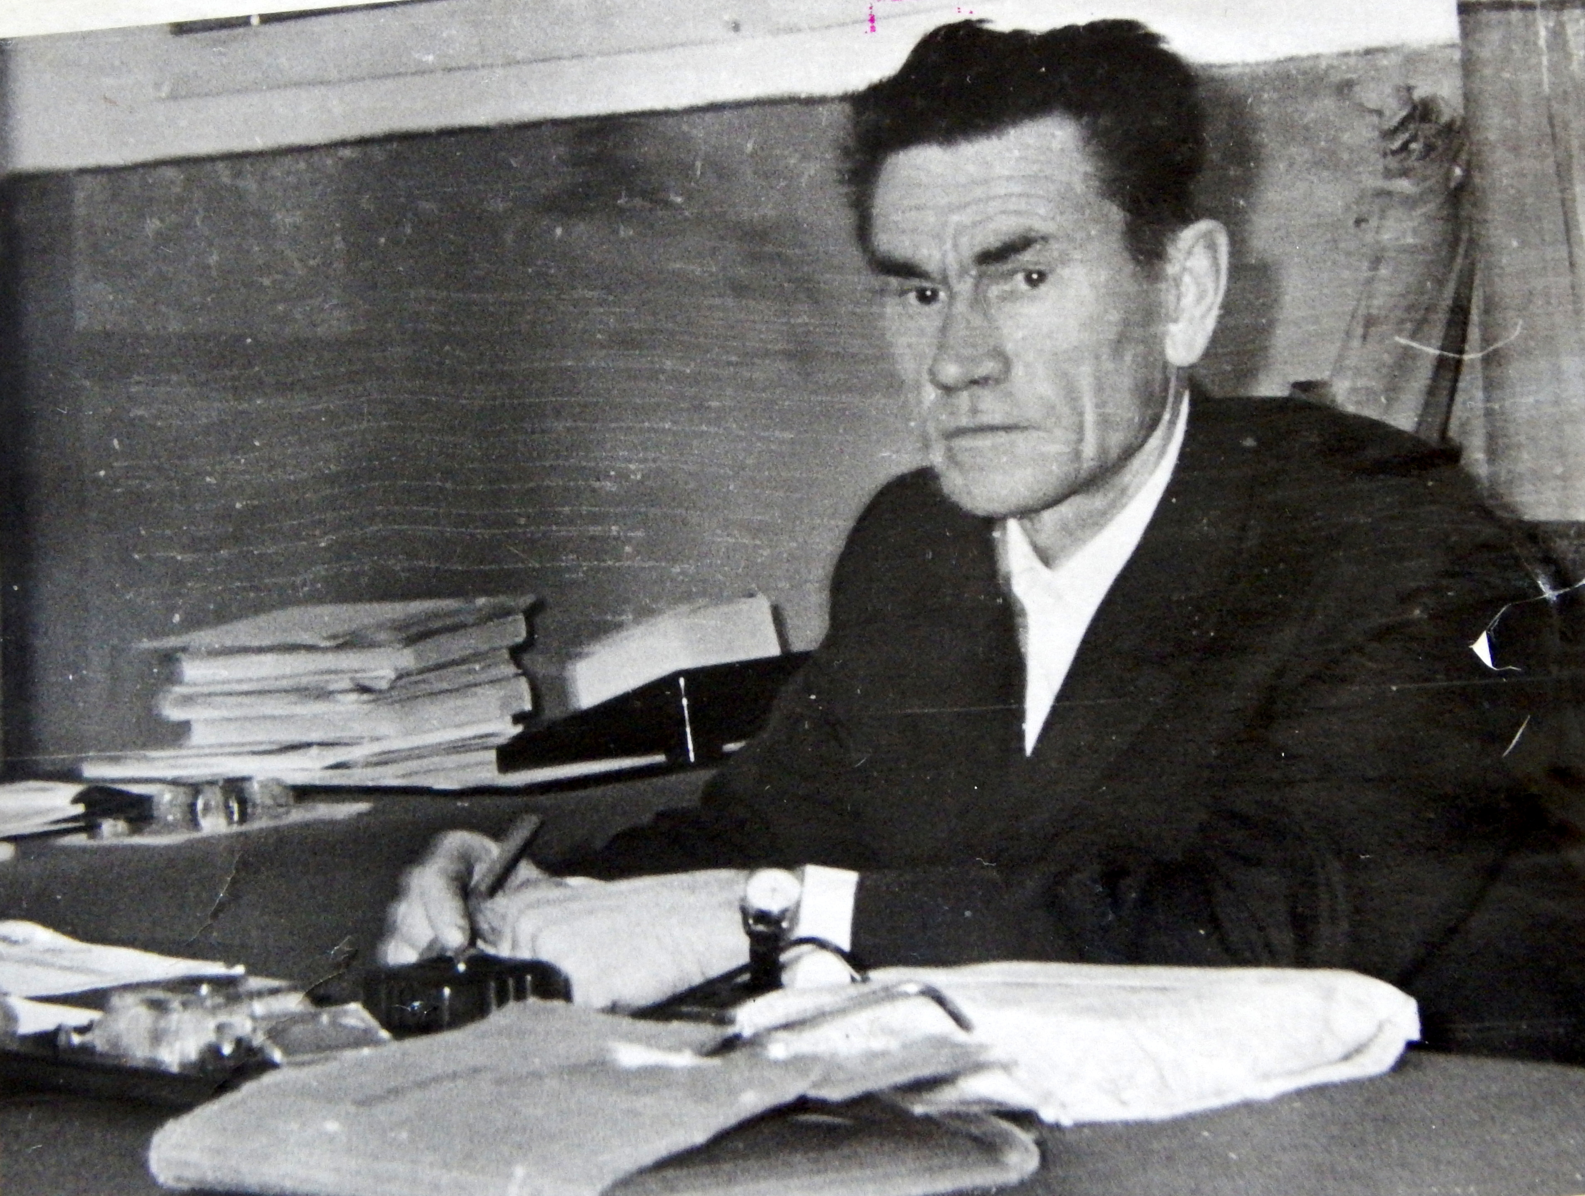
Хасанов Разык Газизович родился в 1910 году. Окончив учительские курсы, стал преподавателем. В ноябре 1942 года был призван в армию. Участвовал в Сталинградской битве. В 1943 года был демобилизован.
Награжден медалью «За Победу над фашисткой Германией».

После войны работал учителем математики и физики во 2-Имангуловской средней школы.

